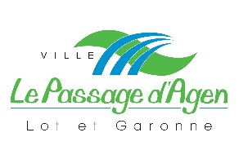
INFO
PRESSE
Inauguration de la rue Gambetta
Samedi 24 septembre 2016 – 11h

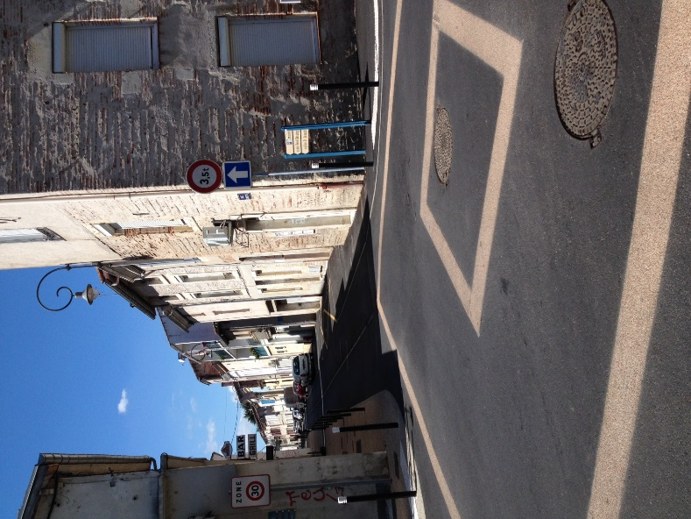
La réhabilitation de la rue Gambetta s’est déroulée en 2 phases :
La première phase réalisée sous la responsabilité de l’Agglomération d’Agen a consisté à mettre en séparatif le réseau d’assainissement en créant un réseau pour les eaux pluviales et mettre à neuf tout le réseau d’eau potable de la rue.
La deuxième phase sous la responsabilité de la Commune a consisté à recalibrer et sécuriser la rue afin de créer une voie partagée pour les véhicules, vélos et piétons.
Un cheminement piéton aux normes « handicapés » a été réalisé du côté gauche de la rue. Il débute de la place de la République jusqu’à la place Charles de Gaulle qui donne accès à la Mairie et l’école René Betuing.
La largeur de la voie routière a été portée à 3.00m de large afin de libérer suffisamment de places de stationnement.
Tout au long de la rue Gambetta un délaissé sur le côté droit, d’une largeur variable permet d’accéder aux habitations.
Cette opération a donné lieu à 3 réunions de concertation avec les riverains afin de prendre en compte leurs observations si techniquement elles étaient réalisables.
Cette démarche citoyenne participative a permis de faire évoluer le dossier en particulier sur l’implantation des zones de stationnement. En effet, des espaces supplémentaires ont été créés pour accéder aux habitations.
Cette concertation a mis en évidence la nécessité de prolonger la sécurisation des déplacements piétons/vélos lors de la traversée de la rue Garonne. Ainsi, la municipalité a décidé de réaliser un plateau en surélevant la chaussée de la rue Garonne au droit de la rue Gambetta pour donner priorité aux piétons et aux vélos.

Coût de l’opération :
Commune : 282 180.00 € TTC
Agglomération d’Agen pour les réseaux EP-EU et AEP : 393 480.60 € TTC
675 660.60 € TTC
Contact Presse
p.vallee@ville-lepassage.fr

